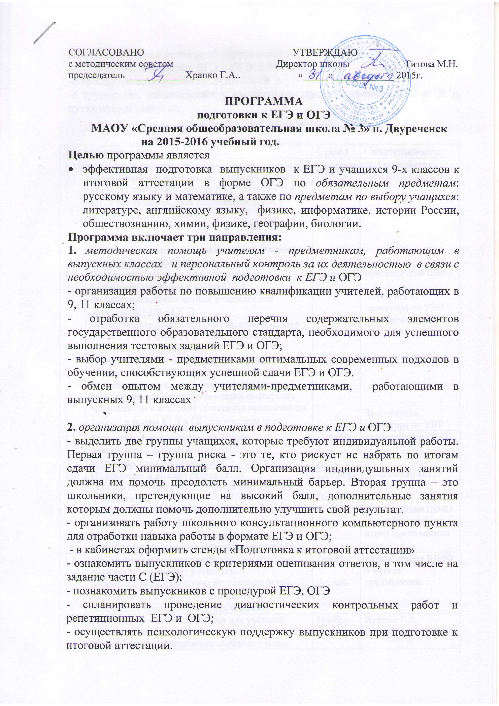3.информирование родителей выпускников о ЕГЭ, ОГЭ
-об условиях проведения ЕГЭ и ОГЭ в 2015 году
-о процедуре проведения ЕГЭ-2015 и ОГЭ
-о трудностях, возникающих у выпускников при подготовке к ЕГЭ и ОГЭ, путях преодоления их.
Содержание программы

№ | Мероприятия | Сроки | Ответственные
1.Методическая помощь учителям-предметникам, работающим в 9, 11-х классах.
1.1 | Методические объединения учителей русского языка и математики. Анализ результатов ЕГЭ и ОГЭ прошлых лет, диагностических работ в формате ЕГЭ в 10-х классах.  Задачи ШМО по подготовке к ЕГЭ и ОГЭ в 2012-2013 учебном году.  Планирование прохождения курсовой подготовки учителями – предметниками. | Август | руководители ШМО
1.2 | Назначение учителей, ответственных за подготовку учащихся к ЕГЭ и ОГЭ.  Формирование базы данных учащихся для проведения ЕГЭ и ОГЭ  Методические рекомендации учителям русского языка и математики по выбору оптимальной стратегии подготовки к ЕГЭ и ОГЭ.  Особенности ЕГЭ по литературе, истории, обществознанию, физике, химии, географии, английскому языку, информатике, биологии.  Рабочие совещания по организации подготовки выпускников к итоговой аттестации предметов по выбору в форме ЕГЭ и ОГЭ в учебном году. | Сентябрь  Октябрь | руководители ШМО  Заместитель директора по УВР  руководители ШМО  Заместитель директора по УВР
1.3 | Формирование и расширение банков тематических тренировочных тестов по предметам для подготовки к ЕГЭ и ОГЭ | Октябрь | руководители ШМО
1.4 | Проведение и анализ результатов диагностических работ по русскому языку и математике.  Работа по предупреждению неуспешности при подготовке к ЕГЭ и ОГЭ, выявление и ликвидация пробелов в знаниях учащихся, индивидуальная работа с высокобальниками. | Сентябрь  Ноябрь  Март | Никишенко И.С.  Соломеина Л.В.  руководители ШМО  учителей русского языка и математики
1.5 | Проведение и анализ диагностических работ предметов по выбору учащихся.  Работа по предупреждению неуспешности при подготовке к ЕГЭ и ОГЭ, выявление и ликвидация пробелов в знаниях учащихся. | Декабрь  Апрель | руководители ШМО  Учителя-предметники.
1.6 | Индивидуальные консультации для учителей-предметников  Использование электронных образовательных ресурсов при подготовке к ЕГЭ и ОГЭ | Ноябрь-апрель | Храпко Г.А. руководители ШМО
1.7 | Использование консультационных часов, часов для индивидуальных и групповых занятий второй половины дня для эффективной подготовки к ЕГЭ и ОГЭ | Ноябрь-апрель | Учителя-предметники.
1.8 | Беседа с учителями по теме «Моя программа подготовки к ЕГЭ и ОГЭ» | Ноябрь | Храпко Г.А.
1.9 | Проверка учителями тестовых заданий диагностических работ  Коррекция знаний выпускников. | октябрь  февраль,  апрель | Храпко Г.А.  Учителя-предметники.
1.10 | Посещение уроков учителей, преподающих различные предметы в 11-х классах, вынесенные для сдачи итоговой аттестации в формате ЕГЭ в качестве предметов по выбору. | Декабрь-март | Храпко Г.А.
1.11 | Отчет руководителей ШМО  и классных руководителей о работе с выпускниками по поводу подготовки к ЕГЭ и ОГЭ. | Апрель | Храпко Г.А.
1.12 | Посещение уроков учителей русского языка и математики в 9,11 классах «Организация контроля знаний с элементами тестирования в формате ЕГЭ и ОГЭ» | сентябрь-  март | Храпко Г.А.
2.Организация помощи выпускникам в подготовке к ЕГЭ.
2.1 | Диагностика уровня знаний учащихся с целью выявления группы риска и учащихся выпускных классов с высокими показателями учения. | сентябрь | Учителя-предметники,
2.2 | Индивидуальная психологическая помощь выпускникам | Учебный год | Психолог школы
2.3 | Классные часы по снятию тревожности | январь | Психолог школы
2.4 | Диагностические работы по русскому языку  (3 работы) | Октябрь-апрель | Учителя-предметники
2.5 | Диагностические работы по математике  (3 работы) | Октябрь-апрель | Учителя-предметники
2.6  2.7 | Репетиционное тестирование по русскому языку в 9,11 классах  Репетиционное тестирование по математике в 9,11 классах  Репетиционное тестирование по физике, обществознанию в 9,11 классах | март | Кл. рук. 9,11 классов, учителя - предметники
2.8 | Анализ результатов РТ с целью определения типичных затруднений выпускников.  Коррекция образовательного процесса на уроках.  Организация индивидуальной работы с учащимися. | Январь-май | Храпко Г.А.  руководители ШМО  Учителя-предметники.
2.9 | Обеспечение эффективного использования электронных учебно-методических комплексов по подготовке к ЕГЭ и ОГЭ; доступ к справочным, информационным материалам о ЕГЭ и ОГЭ в школе:  1.стенды, настенные плакаты и стенгазеты о ГИА  2.графики консультаций  3.в кабинетах подробная информация о критериях оценивания заданий; уровнях сложности, максимальных баллах и времени выполнения каждого задания  4.рабочие места в библиотеке, компьютерном классе  5.рабочие места и выделенное время для обращения к Интернет-ресурсам. | Октябрь-май | Соловьёв М.Ф. Храпко Г.А., учителя -предметники
2.10 | Информирование выпускников и их родителей о результатах выполнения диагностических работ и репетиционных экзаменов с целью устранения пробелов в знаниях учащихся. | Октябрь-апрель | Классные руководители
3.Информирование родителей выпускников о ЕГЭ и ОГЭ
3.1 | Проведение собрания родителей выпускников о проведении ЕГЭ-2015 и ОГЭ  Повестка дня:  - условия сдачи итоговой аттестации в 9, 11 классах  -ознакомление родителей с ходом подготовки к ЕГЭ и ОГЭ  -расписание экзаменов в 2015 учебном году  - об организации приема и рассмотрения апелляций по результатам ЕГЭ и ОГЭ  - об организации выдачи свидетельств о результатах ЕГЭ  - о снятии тревожности у самих родителей и делей. | сентябрь  ноябрь  март | Храпко Г.А.  Кл.рук. 9, 11 классов
3.2 | Размещение информации о ГИА на информационных стендах в школе и в интернете | октябрь-  июнь | Храпко Г.А.
3.3 | Информирование родителей о результатах диагностических работ и репетиционных экзаменов. | Октябрь-  май | Кл. рук. 9,11 классов
3.4 | Информирование родителей о сайтах МИОО, ИПИ, МЦКО на которых размещена информация о ЕГЭ-2016 и ОГЭ. | В течение года | Храпко Г.А.
3.Ожидаемые результаты:
По первому направлению - повышение методической компетенции учителей-предметников при подготовке учащихся к ЕГЭ и ОГЭ. Освоение новых методических приёмов приведёт к повышению эффективности подготовки к ЕГЭ и ОГЭ.
По второму направлению – организация всесторонней помощи выпускникам должна способствовать повышению качества образования и как следствие получение более высоких результатов ЕГЭ и ОГЭ.
По третьему направлению – постоянная взаимосвязь родители – школа должна способствовать своевременному информированию о трудностях, возникающих у выпускников при подготовке к ЕГЭ и ОГЭ, и поиску совместных путей преодоления их.

